**ЗАДАНИЕ 1.**

1. **Создадим файл index.html и запишем следующий код:**

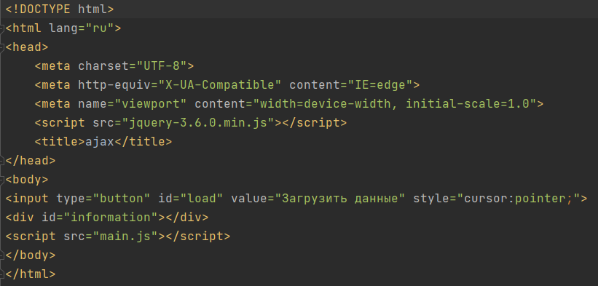

1. **Создадим файл main.js и запишем следующий код:**

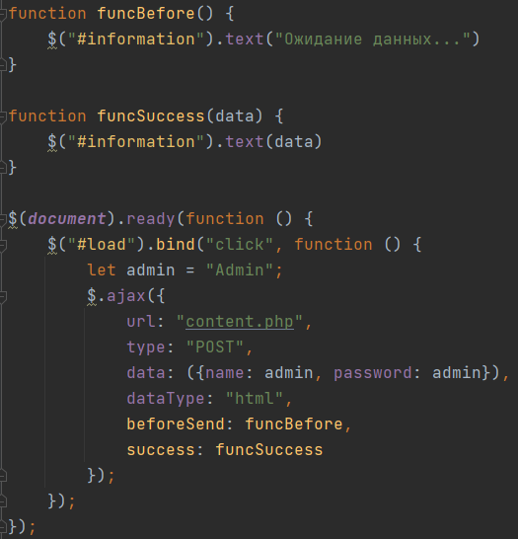

1. **Создадим файл content.php и запишем следующий код:**

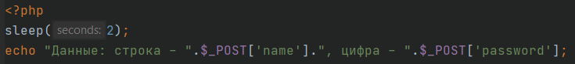

**ЗАДАНИЕ 2.**

1. **Немного изменим index.php из первого задания:**

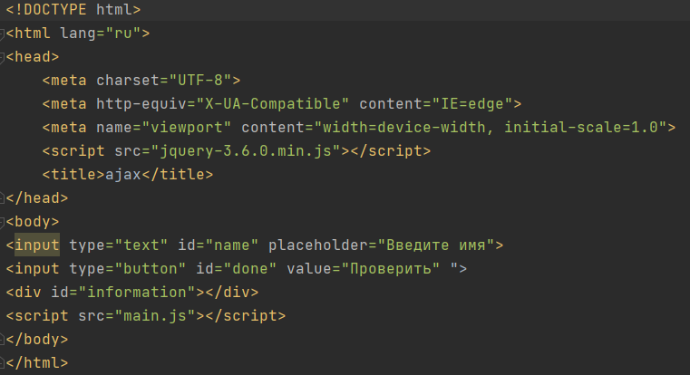

1. **Немного изменим main.js из первого задания:**

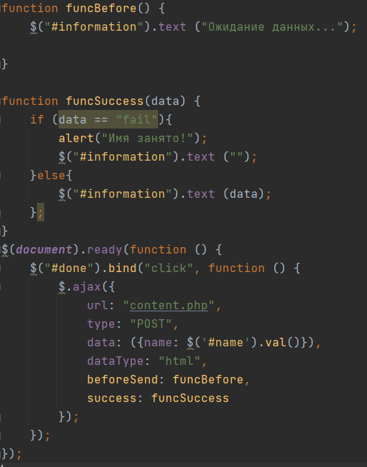

1. **Немного изменим content.php из первого задания:**

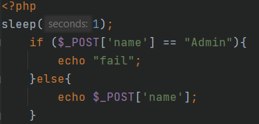

**ЗАДАНИЕ 3.**

1. **Создадим файл index.html и запишем следующий код:**

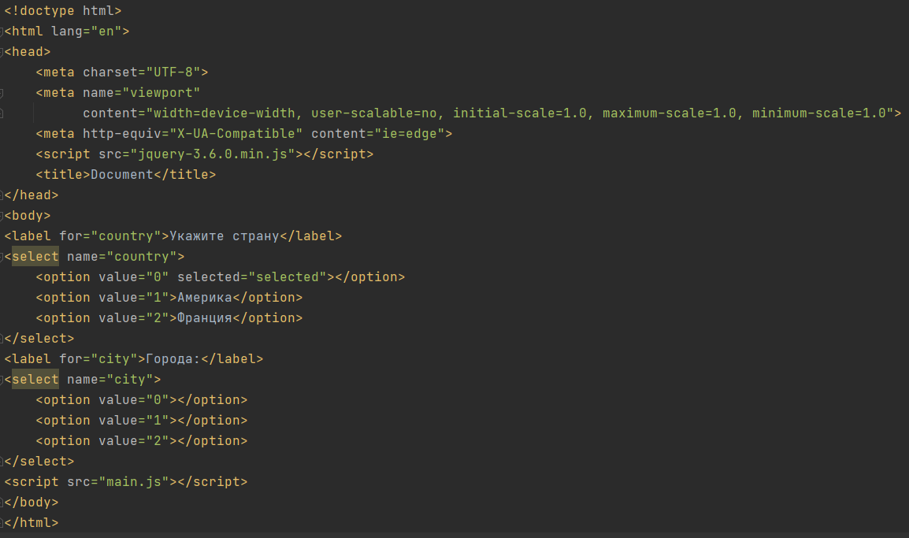

1. **Создадим файл main.js и запишем следующий код:**

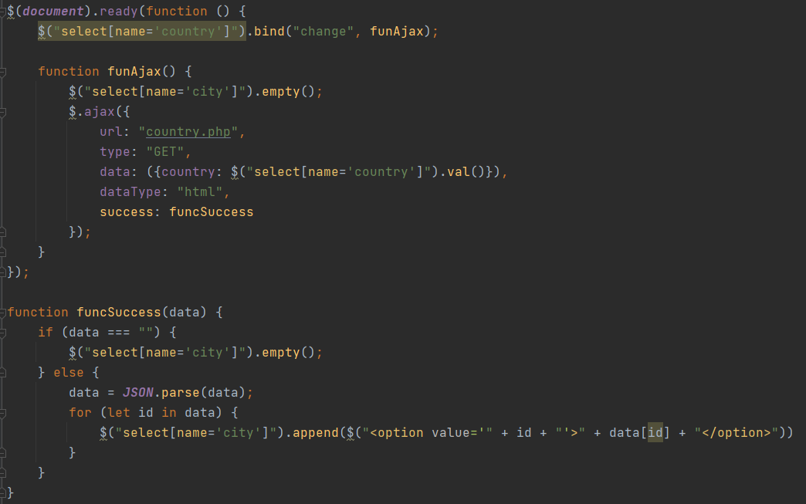

1. **Создадим файл country.php и запишем следующий код:**

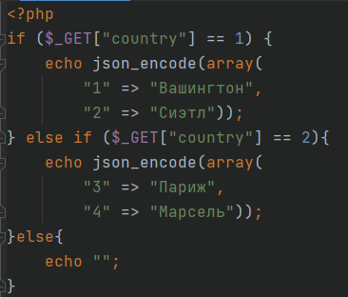

***P.S.:*** ajax-запрос можно составить в более компактном варианте, однако метод из задания является методом полного контроля, который в некоторых ситуациях получается проще:

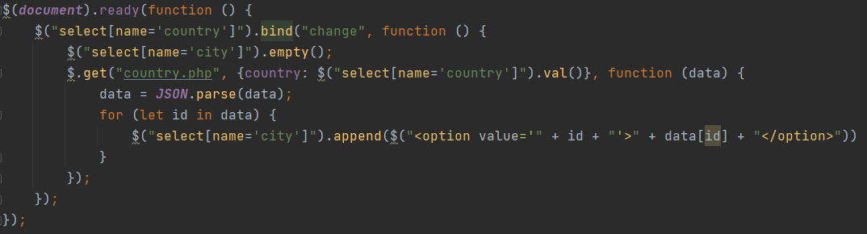

**ЗАДАНИЕ 4.**

**Самостоятельная работа.**

Имеется 2 таблицы – Категории товаров и товары.

http://xandeadx.ru/blog/javascript/36

С помощью ajax реализовать выбор категории из выпадающего списка и отображение товаров из выбранной категории во втором выпадающем списке/блоке и т.д.

Пример:



 